Приложение №10
к Федеральной целевой программе
развития образования на 2011-2015 годы

Методика оценки социально-экономического эффекта хода реализации Федеральной целевой программы развития образования на 2011-2015 годы

Раздел 1. Общие подходы и принципы реализации целевых программ в сфере образования

Система образования Российской Федерации является сложной многоуровневой системой, с многочисленными прямыми и обратными связями, обладающей отдельными свойствами, которые, внося положительный вклад в структурирование и функционирование системы в целом, затрудняют при необходимости быстрое применение корректирующих и управляющих воздействий:
- преемственность;
- консервативность;
- устойчивость к внешним воздействиям;
- наличие жестких вертикальных управляющих связей;
- наличие горизонтальных коммуникативных связей;
- Закрытость (отсутствие прозрачности процессов).

Однако, при выявлении определенных проблем или тенденций, требующих решения, совершенствования и развития, необходимо обеспечить ряд комплексных быстрых (в параметрах развития системы) воздействий, способных изменить текущую ситуацию. Именно на достижение быстрых результатов по отдельным направлениям и направлен процесс реализации Федеральной целевой программы развития образования на 2011-2015 годы (далее - Программы).
Одним из важнейших параметров, демонстрирующих эффективность Программы, является наличие и величина социально-экономического эффекта от реализации Программы.
Все целевые индикаторы и показатели соответствуют цели и задачам Программы. Они являются достоверными и доступными для определения, совместимыми с международными показателями развития образования, соответствуют требованиям, предъявляемым к возможности оценки руководящими министерствами и ведомствами.
При этом необходимо учитывать, что система образования и процесс ее совершенствования представляют собой сложную систему взаимосвязанных разноаспектных компонент, вследствие чего оценка социально-экономического эффекта хода реализации Программы относится к классу слабоструктурированных многокритериальных задач, для решения которых используются методы анализа иерархий.
Основные трудности, возникающие при разработке методики и проведении оценки социально-экономического эффекта хода реализации Программы, связаны с разработкой иерархической модели процесса развития образования и сведением множества частных показателей его состояния к единому интегральному показателю.
Разработка иерархической модели процесса развития образования предусматривает декомпозицию процесса на задачи, направления и установлению их взаимосвязи, а также формирование множества показателей, характеризующих в совокупности состояние системы образования.
Оценка социально-экономического эффекта хода реализации Программы на федеральном уровне проводится на основе трехуровневой иерархической модели процесса развития системы образования, представленной на рисунке 1.
Декомпозиция процесса совершенствования образования проведена на основные задачи и направления с привязкой к ним системы целевых показателей, регламентированных в Программе. Более глубокая детализация задач по сравнению со стратегическими задачами, сформулированными в Программе, обусловлена необходимостью повышения обоснованности оценок.
Для оценки хода развития образования на региональном уровне в дополнение к предлагаемой иерархической модели допускается применение других схем декомпозиции, разработанных с учетом состояния и специфики развития системы образования в субъекте Российской Федерации. При этом допускается использование как трехуровневых, так и четырехуровневых моделей: цель – задачи – направления – мероприятия.

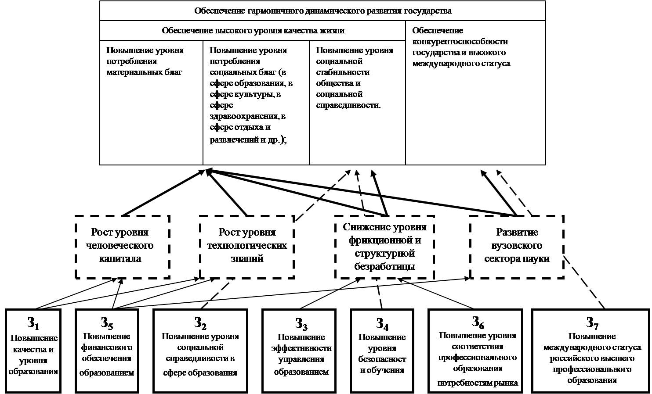
Рисунок 1 - Схема влияния результатов решения основных задач развития системы образования на стратегию развития страны
Построение иерархических структур для оценки хода развития системы образования на региональном уровне (формирование комплекса задач, направлений и мероприятий; обоснование системы основных показателей развития системы образования; установление взаимосвязи элементов структуры) осуществляется в регионах, исходя из состояния образования в данном конкретном регионе и установленных собственных приоритетов его совершенствования. Типовая структура и пояснения по ее построению для оценки развития системы образования применительно к субъектам Российской Федерации представлены на рисунке 6. и в Разделе 3 «Оценка социально-экономического эффекта хода реализации Программы».
Таким образом, оценка социально-экономического эффекта хода развития системы образования в регионах может проводиться на основе двух иерархических структур:
- на основе декомпозиции процесса развития системы образования, разработанной для оценки социально-экономического эффекта хода реализации Программы в целом по стране (рисунок 5);
- на основе структуры процесса развития системы образования, разрабатываемой с учетом специфики развития системы образования в конкретном регионе.
Использование единой модели декомпозиции процесса развития образования, представленной на рисунке 5, обеспечивает сопоставимость региональных оценок. Полученные на ее основе оценки позволяют провести сравнительный анализ хода развития системы образования в регионе и в целом по стране.
Необходимость применения моделей, учитывающих специфику и собственные приоритеты развития системы образования в регионах, определяется в субъектах Российской Федерации.
Оценка коэффициентов относительной важности (приоритетности) задач, направлений и мероприятий в достижении цели развития системы образования проводится на основе обработки результатов экспертного опроса парных сравнений рассматриваемых аспектов с использованием "вербально-числовой шкалы".
При разработке собственных региональных моделей коэффициенты относительной важности задач и направлений модернизации образования необходимо рассчитывать. Обработка результатов парных сравнений факторов и расчет коэффициентов их относительной важности проводится в соответствии с алгоритмом, представленным в п. 4.1. Раздела 4 «Методика обоснования коэффициентов относительной важности основных задач и направлений развития системы образования в интересах оценки социально-экономического эффекта хода реализации Программы». Допускается использование других известных методов расчета коэффициентов относительной важности.
Социально-экономический эффект от реализации программных мероприятий по развитию системы образования характеризуется множеством показателей, отражающих их влияния на те или иные важные аспекты общественной деятельности. Эти показатели различны по содержанию, имеют различные единицы измерения, могут выражаться как в количественной, так и в качественной форме.
Используемая в методике совокупность показателей для оценки социально-экономического эффекта хода реализации Программы базируется на представленной в Паспорте Программы системе целевых индикаторов и показателей и учитывает существующую систему сбора и учета статистических данных Росстата.
При формировании комплекса показателей оценки хода развития образования в регионах должна учитываться существующая система сбора и учета статистических данных Росстата. Кроме того, каждое направление (мероприятие) должно характеризоваться одним или группой показателей количественного, либо качественного содержания.
Сведение комплекса частных показателей к интегральному (комплексному) социально-экономическому показателю проводится на основе простого аддитивного взвешивания. В обеспечение сопоставимости частных показателей проводиться их нормирование. Перед нормированием показатели качественного содержания приводятся к количественной форме на основе вербально-числовой шкалы. Процедура придания качественным характеристикам количественных значений и нормирование частных показателей изложена в п. 4.1. Раздела 4 «Методика обоснования коэффициентов относительной важности основных задач и направлений развития системы образования в интересах оценки социально-экономического эффекта хода реализации Программы».
Оценка хода реализации Программы проводится на основе сопоставления планируемого и фактически достигнутого интегрального показателя социально-экономического эффекта от реализации мероприятий по модернизации образования. Комплекс показателей, используемых для оценки социально-экономического эффекта хода реализации Программы, представлен в Разделе 2. «Показатели оценки социально-экономического эффекта хода реализации Программы».
Общая блок-схема оценки социально-экономического эффекта хода реализации федеральных и региональных программ направленных на совершенствование и развитие системы образования представлена на рисунке 2. Отличие состоит в том, что при сравнительном анализе хода реализации мероприятий по развитию образования в конкретных регионах исключаются процедуры, предусмотренные расчетными блоками 1 и 2. Указанные процедуры для федерального уровня будут проведены, коэффициенты относительной важности задач и направлений развития образования будут рассчитаны экспертами федерального уровня.
Экспертный опрос в отношении качественных характеристик и процедура придания им качественных оценок должны проводиться только при анализе хода развития регионального образования с учетом особенностей его состояния и собственных приоритетов.

Рисунок 2 - Обобщенная блок-схема оценки социально-экономического эффекта хода реализации Программы

Раздел 2. Показатели оценки социально-экономического эффекта хода реализации Программы

Для однозначного понимания существа проблемы оценки социально-экономического эффекта хода реализации Программы остановимся вначале на определении ключевых терминов.
Прежде всего, необходимо определиться с терминами «социально-экономический эффект от реализации Программы» и «социально-экономический эффект хода реализации Программы».
В самом общем случае под эффектом понимается результат деятельности безотносительно к тому, какими усилиями он достигнут.
С учетом этого, под социально-экономическим эффектом от реализации Программы понимается результат общественно-экономического характера от реализации всего комплекса мероприятий, предусмотренных Программой. В данном случае рассматривается влияние модернизации образования на качество жизни (уровень потребления материальных и социальных благ, оцениваемый, главным образом, объемом ВВП на душу населения и уровнем социальной стабильности общества), на конкурентоспособность государства.
Социально-экономический эффект хода реализации Программы определяется на конкретный момент времени. Под социально-экономическим эффектом хода реализации Программы на определенный момент времени понимается результат общественно-экономического характера от реализации проведенных к данному моменту времени мероприятий. Он является функцией времени и представляется в виде хронологической последовательности результатов от реализации мероприятий, определенных через установленные интервалы времени. Учитывая, что заложенные в программе показатели и индикаторы определены по годам планового периода, а также, принимая во внимание сложившуюся в стране систему статистической отчетности, в данной методике оценку социально-экономического эффекта хода реализации Программы рекомендуется проводить в годовом срезе.
Социально-экономический эффект хода реализации Программы определяется кумулятивным (нарастающим) итогом и на момент окончания Программы соответствует социально-экономическому эффекту от ее реализации.
Необходимо различать плановый и фактический социально-экономический эффект от реализации Программы, а также плановый и фактический социально-экономический эффект хода реализации Программы. Плановые показатели социально-экономического эффекта рассчитываются на основе плановых характеристик состояния системы образования, а фактические показатели – на основе фактически достигнутых характеристик.
Существенное многообразие направлений развития образования, разноаспектность его влияния на социальные и экономические стороны жизни общества, значительная номенклатура показателей, характеризующих состояние системы образования и отражающих его влияние на общество, обусловливают необходимость сведения множества частных показателей к единому интегральному показателю.
Сведение всех социально-экономических аспектов Программы к единому интегральному показателю ($W$) проводится с учетом весовых коэффициентов учитываемых факторов. Вместе с тем, сведение множества разноаспектных частных показателей к единому показателю приводит к тому, что абсолютная величина интегрального показателя не имеет ясного физического смысла. Представление о социально-экономическом эффекте Программы и ходе ее реализации может быть получено только на основе относительных показателей.
Оценка хода модернизации образования может проводиться с разной целью и в разном объеме, что определяет и разнообразие используемых для этого показателей.

2.1. Показатели оценки хода реализации Программы на федеральном уровне

С учетом отмеченного в качестве основных показателей хода реализации Программы в стране, т.е. для оценок федерального уровня принимаются:
1. Уровень достижения планируемого социально-экономического эффекта от реализации мероприятий по развитию образования на конец t-го года. Указанный показатель определяется по формуле:
${\overline{W}}_{t}^{\text{пл}}=\frac{W_{t}^{\text{факт}}}{W_{t}^{\text{пл}}}⋅\text{100}\text{\%}$,
где
${\overline{W}}_{t}^{\text{пл}}$ - показатель, отражающий уровень достижения планируемого социально-экономического эффекта от реализации мероприятий по развитию образования на конец t-го года;
$W_{t}^{\text{пл}}$ - интегральный плановый показатель социально-экономического эффекта в t–м году от реализации мероприятий, предусмотренных Программой;
$W_{t}^{\text{факт}}$ - интегральный фактически достигнутый на конец t–го года показатель социально-экономического эффекта от реализации мероприятий по развитию системы образования.
Примечание: алгоритмы расчета абсолютных интегральных показателей $W_{t}^{\text{пл}}$ и $W_{t}^{\text{факт}}$ представлены в п. 3.2. Раздела 3. «Оценка социально-экономического эффекта хода реализации Программы»

2. Отклонение фактического социально-экономического эффекта от реализации мероприятий по развитию системы образования в t-ом году от планового показателя (${ΔW}_{t}^{\text{пл}}$). Указанный показатель определяется по формуле:
${ΔW}_{t}^{\text{пл}}={\overline{W}}_{t}^{\text{пл}}−\text{100}\text{\%}$.
3. Коэффициент роста социально-экономического эффекта от реализации мероприятий по модернизации образования в t-ом году, определяемый по зависимости:
$K_{W_{t}}=\frac{W_{t}^{\text{факт}}}{W^{\text{нач}}}$,
где
$K_{W_{t}}$ - коэффициент роста социально-экономического эффекта от реализации мероприятий по развитию системы образования в t-ом году. Указанный коэффициент показывает во сколько раз на конец t-го года, по сравнению с состоянием системы образования на начало ее развития, вырос интегральный социально-экономический эффект системы образования;
$W^{\text{нач}}$ - интегральный начальный показатель состояния системы образования (конец 2010 г.);
$W_{t}^{\text{факт}}$ - интегральный фактически достигнутый на конец t-го года показатель социально-экономического эффекта от реализации мероприятий по развитию образования.
Примечание: плановые, фактические и начальный интегральные показатели $W_{t}^{\text{пл}}$, $W_{t}^{\text{факт}}$, $W^{\text{нач}}$ рассчитываются на основе только тех характеристик состояния системы образования, которые установлены в Программе.

Области значений показателей
Если показатель ${\overline{W}}_{t}^{\text{пл}}≥\text{100}\text{\%}$и соответственно ${ΔW}_{t}^{\text{пл}}≥0$, реальное состояние системы образования на конец t-го года выше запланированного уровня, что свидетельствует о нормальном ходе реализации программных мероприятий Программы.
При ${\overline{W}}_{t}^{\text{пл}}<\text{100}\text{\%}$, ${ΔW}_{t}^{\text{пл}}<0$ реальное состояние системы образования на конец t-го года ниже запланированного уровня, что свидетельствует об отставании хода преобразований.

2.2. Показатели оценки хода реализации Программы на региональном уровне

Оценка социально-экономического эффекта хода реализации мероприятий по развитию системы образования в регионах в соответствии с общими положениями методики может проводиться по двум направлениям.
При проведении оценки с целью определения места региона в развитии системы образования страны используются показатели, по содержанию аналогичные рекомендуемым выше первым двум показателям для оценки хода реализации Программы на федеральном уровне.
Коэффициенты роста социально-экономического эффекта от реализации мероприятий по модернизации образования в регионе в данном случае не рассчитываются, т.к. не могут использоваться для сравнительного анализа вследствие различий состояния образования в регионах на начало его модернизации.
Таким образом, для оценки хода реализации Программы на региональном уровне применяются следующие показатели:
1. Уровень достижения планируемого социально-экономического эффекта от реализации мероприятий по развитию образования в регионе на конец t-го года. Указанный показатель определяется по формуле:
${\overline{W}}_{t}^{{\text{пл}}_{\text{рег}}}=\frac{W_{t}^{{\text{факт}}_{\text{рег}}}}{W_{t}^{{\text{пл}}_{\text{рег}}}}\text{100}\text{\%}$,
${\overline{W}}_{t}^{{\text{пл}}_{\text{рег}}}$ - уровень достижения планируемого социально-экономического эффекта от реализации мероприятий по развитию образования в регионе на конец t-го года;
$W_{t}^{{\text{факт}}_{\text{рег}}}$ - интегральный фактически достигнутый на конец t–го года показатель социально-экономического эффекта от реализации мероприятий по развитию системы образования в конкретном регионе.
$W_{t}^{{\text{пл}}_{\text{рег}}}$ - интегральный плановый показатель социально-экономического эффекта в t–м году от реализации Программы в регионе.
2. Отклонение фактического социально-экономического эффекта от развития системы образования в регионе в t-ом году от планового показателя по стране в целом (${ΔW}_{t}^{{\text{пл}}_{\text{рег}}}$):
${ΔW}_{t}^{{\text{пл}}_{\text{рег}}}={\overline{W}}_{t}^{{\text{пл}}_{\text{рег}}}−\text{100}\text{\%}$.
Примечание: плановые и фактические интегральные показатели $W_{t}^{{\text{пл}}_{\text{рег}}}$, $W_{t}^{{\text{факт}}_{\text{рег}}}$ рассчитываются на основе только тех характеристик состояния системы образования, которые установлены в Программе.

Области значений показателей:
Если ${\overline{W}}_{t}^{{\text{пл}}_{\text{рег}}}$>${\overline{W}}_{t}^{\text{пл}}$, ${\overline{W}}_{t}^{{\text{пл}}_{\text{рег}}}$=${\overline{W}}_{t}^{\text{пл}}$, ${\overline{W}}_{t}^{{\text{пл}}_{\text{рег}}}$<${\overline{W}}_{t}^{\text{пл}}$, то темпы развития образования в регионе к данному моменту времени соответственно превышают, равны или ниже средних по стране, соответственно.
При проведении оценки хода развития образования в конкретном регионе с учетом особенностей состояния системы образования и приоритетов решаемых в регионе задач используются следующие показатели:
1. Уровень достижения планируемого социально-экономического эффекта от реализации мероприятий по развитию системы образования на конец t-го года. Указанный показатель определяется по формуле:
${\overline{W}}_{t}^{{\text{пл}}_{\text{рег}}}=\frac{W_{t}^{{\text{факт}}_{\text{рег}}}}{W_{t}^{{\text{пл}}_{\text{рег}}}}\text{100}\text{\%}$, (а)
где
${\overline{W}}_{t}^{{\text{пл}}_{\text{рег}}}$ - показатель, отражающий уровень достижения планируемого социально-экономического эффекта от реализации мероприятий по развитию системы образования в регионе на конец t-го года;
$W_{t}^{{\text{пл}}_{\text{рег}}}$ - интегральный плановый показатель социально-экономического эффекта в t–м году от реализации мероприятий по развитию системы образования в конкретном регионе;
$W_{t}^{{\text{факт}}_{\text{рег}}}$ - интегральный фактически достигнутый на конец t–го года показатель социально-экономического эффекта от реализации мероприятий по развитию системы образования в конкретном регионе.
Примечание: ^{*)} - означает, что при расчете показателей могут учитываться характеристики, не входящие в систему количественных показателей, которые установлены в Программе. Перечень учитываемых характеристик определяется в регионах исходя из особенностей и приоритетов решаемых задач по развитию системы образования.

2. Отклонение фактического социально-экономического эффекта от реализации программных мероприятий по развитию системы образования в конкретном регионе в t-ом году от планового показателя (${ΔW}_{t}^{{\text{пл}}_{\text{рег}}}$). Указанный показатель определяется по формуле:
${ΔW}_{t}^{{\text{пл}}_{\text{рег}}}={\overline{W}}_{t}^{{\text{пл}}_{\text{рег}}}−\text{100}\text{\%}$. (б)
3. Коэффициент роста социально-экономического эффекта от реализации мероприятий по развитию системы образования в конкретном регионе в t-ом году, определяемый по зависимости:
$K_{W_{t}}^{\text{рег}}=\frac{W_{t}^{{\text{факт}}_{\text{рег}}}}{W^{{\text{нач}}_{\text{рег}}}}$, (в)
где
$K_{W_{t}}^{\text{рег}}$ - коэффициент роста социально-экономического эффекта от реализации мероприятий по развитию системы образования в t-ом году. Указанный коэффициент показывает во сколько раз на конец t-го года, по сравнению с состоянием системы образования на начало ее модернизации, вырос интегральный социально-экономический эффект от системы образования в регионе;
$W^{{\text{нач}}_{\text{рег}}}$ - интегральный начальный социально-экономический показатель состояния системы образования в конкретном регионе (на конец 2010г.);
$W_{t}^{{\text{факт}}_{\text{рег}}}$ - интегральный фактически достигнутый на конец t–го года показатель социально-экономического эффекта от реализации программных мероприятий по развитию системы образования в конкретном регионе.

Области значений показателей
Если показатель ${\overline{W}}_{t}^{{\text{пл}}_{\text{рег}}}≥\text{100}\text{\%}$и соответственно ${ΔW}_{t}^{{\text{пл}}_{\text{рег}}}≥0$, реальное состояние системы образования на конец t-го года выше запланированного уровня, что свидетельствует о нормальном ходе реализации программных мероприятий Программы. В противном случае проведение предусмотренных мероприятий идет с отставанием.

Примечание: ${\overline{W}}_{t}^{{\text{пл}}_{\text{рег}}}$ и ${ΔW}_{t}^{{\text{пл}}_{\text{рег}}}$$K_{W_{t}}^{\text{рег}}$ рассчитываются по приведенным формулам (а), (б), (в) в том случае, если в региональных программах по развитию системы образования предусмотрена градация частных социально-экономических показателей по годам программного периода.
В случае, когда указанное в примечании условие не выполняется и в Программе отдельные индикативные показатели определены только на конец ее реализации, для оценки хода реализации мероприятий по развитию системы образования в конкретном регионе используется следующие показатели:
относительный региональный коэффициент темпа развития системы образования в t-ом году (${\overline{K}}_{W_{t}}^{\text{рег}}$);
отклонение темпов модернизации образования в регионе от среднегодовых (${ΔW}_{t−\text{ср}\text{.}\text{год}}^{\text{рег}}$).
Для определения указанных показателей используются соответственно следующие формулы:
${\overline{K}}_{W_{t}}^{\text{рег}}=$$\frac{5⋅(W_{t}^{{\text{факт}}_{\text{рег}}}−W^{{\text{нач}}_{\text{рег}}})}{(t−\text{2010})⋅(W_{\text{2015}}^{{\text{пл}}_{\text{рег}}}−W^{{\text{нач}}_{\text{рег}}})}$
${ΔW}_{t−\text{ср}\text{.}\text{год}}^{\text{рег}}=({\overline{K}}_{W_{t}}^{\text{рег}}−1)⋅\text{100}\text{\%}$
где
$W_{\text{2015}}^{{\text{пл}}_{\text{рег}}}$ - региональный интегральный плановый показатель социально-экономического эффекта от реализации программных мероприятий по развитию системы образования в конкретном регионе на конец реализации Программы;
$W^{{\text{нач}}_{\text{рег}}}$ - интегральный показатель состояния регионального образования на начало его модернизации.
Показатели ${\overline{K}}_{W_{t}}^{\text{рег}}$и ${ΔW}_{t−\text{ср}\text{.}\text{год}}^{\text{рег}}$указывают отклонение темпов развития системы образования в регионе на конец t-ого года по сравнению со среднегодовым темпом.

Область значений показателей
Выполнение условия ${\overline{K}}_{W_{t}}^{\text{рег}}=1$ (${ΔW}_{t−\text{ср}\text{.}\text{год}}^{\text{рег}}$=0) свидетельствует, что темп процесса развития системы образования в конкретном регионе соответствует среднегодовому показателю. При ${\overline{K}}_{W_{t}}^{\text{рег}}1$ (${ΔW}_{t−\text{ср}\text{.}\text{год}}^{\text{рег}}$>0) идет опережение преобразований в системе образования по сравнению со среднегодовым показателем. ${\overline{K}}_{W_{t}}^{\text{рег}}1$ (${ΔW}_{t−\text{ср}\text{.}\text{год}}^{\text{рег}}$<0) свидетельствует о необходимости внесения корректив по ускорению процесса развития системы образования в конкретном регионе.
Если в региональной программе развития системы образования определены годовые объемы финансирования мероприятий, то вместо показателей ${\overline{K}}_{W_{t}}^{\text{рег}}$ и ${ΔW}_{t−\text{ср}\text{.}\text{год}}^{\text{рег}}$ рассчитываются соответственно показатели ${\overline{K}}_{W_{t}(c)}^{\text{рег}}$ и ${ΔW}_{t−\text{ср}\text{.}\text{год}(с)}^{\text{рег}}$, которые более объективно отражают ход преобразований системы образования в конкретном регионе:
${\overline{K}}_{W_{t}(с)}^{\text{рег}}=\frac{(W_{t}^{{\text{факт}}_{\text{рег}}}−W^{{\text{нач}}_{\text{рег}}})⋅\sum_{k=\text{2011}}^{\text{2015}}{с_{k}}}{(W_{\text{2015}}^{{\text{пл}}_{\text{рег}}}−W^{{\text{нач}}_{\text{рег}}})⋅\sum_{k=\text{2011}}^{t}{с_{k}}}$,
${ΔW}_{t−\text{ср}\text{.}\text{год}(с)}^{\text{рег}}=({\overline{K}}_{W_{t}(с)}^{\text{рег}}−1)⋅\text{100}\text{\%}$,
где
(${\overline{K}}_{W_{t}(c)}^{\text{рег}}$) – средневзвешенный по объему финансирования относительный региональный коэффициент развития системы образования в t-ом году;
$c_{k}$- объем финансирования мероприятий по развитию системы образования в конкретном регионе в k-ом году, с учетом средств, выделяемых как из федерального бюджета, так и из бюджета субъектов РФ.
Обобщенные систематизированные данные по номенклатуре рассчитываемых параметров в интересах оценки хода реализации Программы представлены на рисунке 3, а в интересах оценки хода развития образования в регионах с учетом состояния образования и собственных приоритетов на рисунке 4.

Рисунок 3 - Перечень показателей, рассчитываемых при оценке социально-экономического эффекта хода реализации Программы

Рисунок 4 - Выбор перечня показателей для оценки хода реализации мероприятий по развитию образования в регионе с учетом особенностей состояния системы образования и приоритетов решаемых в регионе задач

Раздел 3. Оценка социально-экономического эффекта хода реализации Программы

3.1. Декомпозиция процесса развития системы образования
Построение иерархической структуры (модели) процесса развития системы образования сводится к формулировке цели, задач, направлений и мероприятий по развитию системы образования и выявлению между ними логических взаимосвязей.
Основной принцип формирования элементов каждого уровня иерархической структуры - их достаточность и объективность для характеристики процесса развития системы образования.
Как отмечалось в Разделе 1. «Общие подходы и принципы реализации», при оценке хода модернизации образования в общем случае могут использоваться две модели. Первая – так называемая общая модель федерального уровня используется для оценки социально-экономического эффекта хода реализации Программы на федеральном уровне, а также для сравнительного анализа хода модернизации образования в регионах Российской Федерации. Вторая (региональная) модель строится по усмотрению регионов и предназначена для анализа хода реализации региональных программ, с учетом собственных приоритетов модернизации.
Модели строятся на базе Программы или региональных программ развития образования, где изложены цель, задачи, направления и мероприятия развития образования, основные индикативные показатели, другие сведения.
Первая модель представлена на рисунке 5.
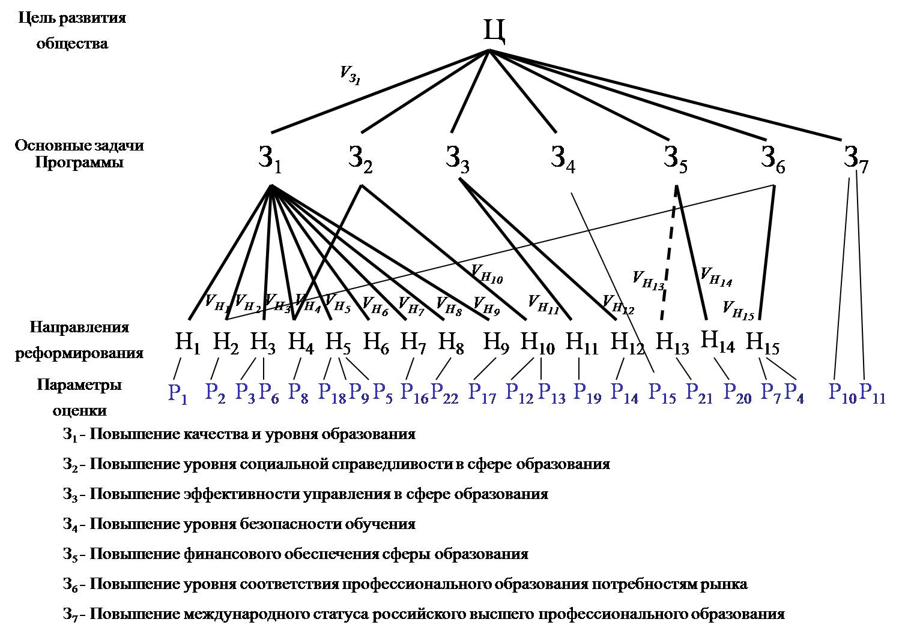

Рисунок 5 - Декомпозиция процесса развития системы образования на федеральном уровне
При построении региональных моделей задачи, направления и мероприятия формулируются исходя из состояния системы образования и вытекающих из этого конкретных проблем рассматриваемых регионов.
В качестве примера фрагмент типового перечня задач совершенствования системы образования в регионах представлен на рисунке 6. Он может быть расширен и уточнен в отношении того или иного региона. Аналогично могут быть конкретизированы и направления совершенствования системы образования.

При декомпозиции процесса совершенствования образования на иерархические уровни и структурные элементы может быть использован справочный информационный материал, представленный на рисунке 1 ?!!!, где изложены стратегические приоритеты развития страны и ожидаемые эффекты, связанные со сферой образования.

3.2. Расчет интегрального показателя социально-экономического эффекта реализации Программы

Алгоритмы расчета интегральных показателей социально-экономического эффекта от реализации Программы развития образования, в т.ч. начального интегрального показателя ($W^{\text{нач}}$), совокупности интегральных плановых показателей {$W_{t}^{\text{пл}}$} и множества интегральных фактических показателей {$W_{t}^{\text{факт}}$} основаны на результатах декомпозиции процесса развития системы образования. Расчет указанных показателей проводится для анализа хода реализации Программы как в стране в целом, так и в отдельно взятом регионе, а также для анализа хода модернизации образования в субъектах Российской Федерации с учетом региональных особенностей и собственных приоритетов.

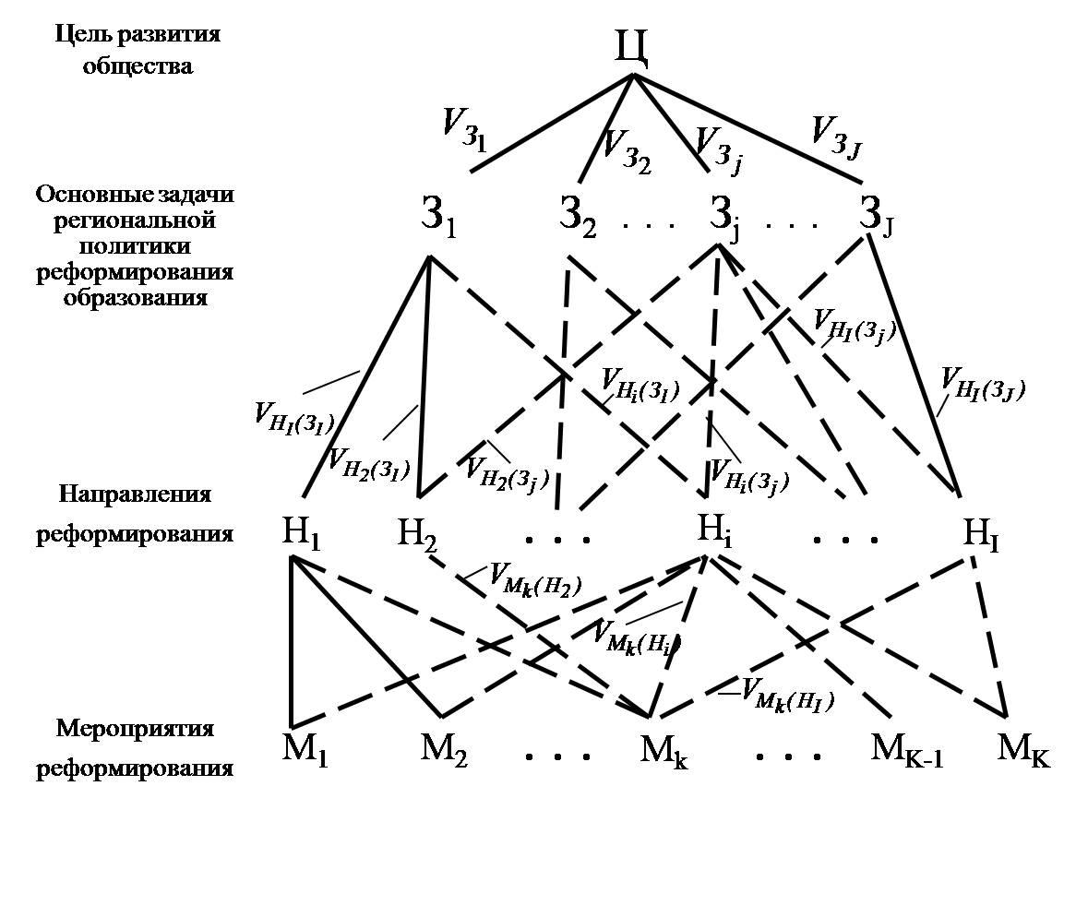
Рисунок 6 - Декомпозиция типового процесса развития региональной системы образования
(четырехуровневая модель)

Расчет интегральных показателей в интересах анализа хода реализации Программы

Интегральные плановые показатели социально-экономического эффекта
Интегральные плановые показатели социально-экономического эффекта от реализации мероприятий, предусмотренных Программы, для каждого года модернизации образования рассчитываются по формуле:
$W_{t}^{\text{пл}}=\sum_{j=1}^{J}{V_{З_{j}}⋅\sum_{i=1}^{I}{V_{H_{i}(З_{j})}{\overline{P}}_{k(H_{i})}^{t(\text{пл})}}}$; $t=\overline{\text{2011},\text{2015}}$,
либо по формуле:
$W_{t}^{\text{пл}}=\sum{V_{H_{i}}^{\text{об}}{\overline{P}}_{k(H_{i})}^{t(\text{пл})}}$,
где
$W_{t}^{\text{пл}}$ - плановый интегральный показатель социально-экономического эффекта в t–м году от реализации мероприятий, предусмотренных Программы;
$V_{З_{j}}$ - весовой коэффициент важности решения $З_{j}$ - ой основной задачи развития системы образования в достижение стратегической цели развития государства ($j=\overline{1,J}$, в данной задаче J = 7);
$V_{H_{i}(З_{J})}$ - весовой коэффициент важности $Н_{i}$– го направления развития системы образования в решении $З_{j}$– ой основной задачи ($i=\overline{1,I}$). В разрезе предложенной иерархической структуры Программы I = 16;
${\overline{P}}_{k(H_{i})}^{t(\text{пл})}$ - плановое нормированное значение $k$-характеристики $Н_{i}$-го направления развития системы образования в t-м году;
$V_{H_{i}}^{\text{об}}$ - обобщенный весовой коэффициент $H_{i}$-го направления развития системы образования определяется по формуле:
$V_{i}^{\text{об}}=\sum_{j=1}^{J}{V_{З_{j}}}V_{H_{i(З_{j})}}$.
Коэффициенты важности направлений и основных задач развития системы образования ($V_{H_{i}(З_{J})}$ и $V_{З_{j}}$) рассчитываются по результатам экспертного опроса специалистов в области образования и представителей общественности.
При расчете интегральных показателей социально-экономического эффекта хода реализации Программы могут учитываться как показатели, утвержденные в паспорте Программы, так и другие показатели, по мнению экспертов, достоверно характеризующие влияние результатов изменений в сфере образования на социально-экономическое развитие Российской Федерации, а также показатели, специально сформированные для оценки хода реализации Программы в части оценки социально-экономического эффекта отдельных направлений и мероприятий Программы.

Результаты процессов развития образования по конкретному направлению могут оцениваться либо по одному, либо по нескольким параметрам. При оценке результатов развития системы образования по нескольким показателям плановая нормированная обобщенная характеристика рассчитывается как средняя арифметическая величина.
Плановое нормированное значение $k$-характеристики Н_{i}-го направления развития системы образования в t-ом году определяется по следующей формуле:
$${\overline{p}}_{k(H_{i})}^{t(\text{пл})}=\left\{\begin{matrix}\frac{p_{k(H_{i})}^{t(\text{пл})}−\text{min}p_{k(H_{i})}}{\text{max}p_{k(H_{i)}}−\text{min}p_{k(H_{i})}}, \text{если} \text{хар}−\text{ку} \text{необходимо} \text{максимизировать}; \\ \frac{\text{max}p_{k(H_{i})}−p_{k(H_{i})}^{t(\text{пл})}}{\text{max}p_{k(H_{i})}−\text{min}p_{k(H_{i})}}, \text{если} \text{хар}−\text{ку} \text{необходимо} \text{минимизировать},\end{matrix}\right.$$
где
$\text{min}p_{k(H_{i})}\text{,max}p_{k(H_{i})}$ - минимально и максимально возможные значения $k$-характеристики Н_{i}-го направления развития системы образования;
$p_{k(H_{i})}^{t(\text{пл})}$ - плановое значение $k$-характеристики Н_{i}-го направления развития системы образования в t-ом году.
Предельные (максимальное и минимальное) значения характеристик определяются на основе очевидных фактов на основе логических рассуждений и не вызывает каких-либо трудностей.

Интегральный начальный показатель социально-экономического эффекта
Интегральный начальный социально-экономический показатель состояния системы образования рассчитывается аналогично по формулам:
$W^{\text{нач}}=\sum_{j=1}^{J}{V_{З_{j}}⋅\sum_{i=1}^{I}{V_{H_{i}(З_{j})}{\overline{P}}_{k(H_{i})}^{\text{нач}}}}$;
либо
$W^{\text{нач}}=\sum{V_{H_{i}}^{\text{об}}{\overline{P}}_{k(H_{i})}^{\text{нач}}}$.
$${\overline{p}}_{k(H_{i})}^{\text{нач}}=\left\{\begin{matrix}\frac{p_{k(H_{i})}^{\text{нач}}−\text{min}p_{k(H_{i})}}{\text{max}p_{k(H_{i)}}−\text{min}p_{k(H_{i})}}, \text{если} \text{хар}−\text{ку} \text{необходимо} \text{максимизировать}; \\ \frac{\text{max}p_{k(H_{i})}−p_{k(H_{i})}^{\text{нач}}}{\text{max}p_{k(H_{i})}−\text{min}p_{k(H_{i})}}, \text{если} \text{хар}−\text{ку} \text{необходимо} \text{минимизировать},\end{matrix}\right.$$

где в дополнение к приведенным выше обозначениям принято:
${\overline{P}}_{k(H_{i})}^{\text{нач}}$ - нормированное начальное значение обобщенной $k$- ой характеристики $H_{i}$-го направления развития системы образования.
$p_{k(H_{i})}^{\text{нач}}$ - начальное (базовое) значение $k$-ой характеристики Н_{i}-го направления развития системы образования.
Интегральные фактические показатели социально-экономического эффекта
По мере завершения очередного календарного года и получения фактических данных за истекший год определяется фактически достигнутый на конец года интегральный социально-экономический эффект от реализации мероприятий по развитию системы образования.
Указанный показатель рассчитываются по формуле:
$W_{t}^{\text{факт}}=\sum_{j=1}^{J}{V_{З_{j}}⋅\sum_{i=1}^{I}{V_{H_{i}(З_{j})}{\overline{P}}_{k(H_{i})}^{t(\text{факт})}}}$; $t=\overline{\text{2011},\text{2015}}$,
либо по формуле:
$W_{t}^{\text{факт}}=\sum{V_{H_{i}}^{\text{об}}{\overline{P}}_{k(H_{i})}^{t(\text{факт})}}$. .
$${\overline{p}}_{k(H_{i})}^{t(\text{факт})}=\left\{\begin{matrix}\frac{p_{k(H_{i})}^{t(\text{факт})}−\text{min}p_{k(H_{i})}}{\text{max}p_{k(H_{i)}}−\text{min}p_{k(H_{i})}}, \text{если} \text{хар}−\text{ку} \text{необходимо} \text{максимизировать}; \\ \frac{\text{max}p_{k(H_{i})}−p_{k(H_{i})}^{t(\text{факт})}}{\text{max}p_{k(H_{i})}−\text{min}p_{k(H_{i})}}, \text{если} \text{хар}−\text{ку} \text{необходимо} \text{минимизировать},\end{matrix}\right.$$

где в дополнение к приведенным выше обозначениям принято:
$W_{t}^{\text{факт}}$ - фактически достигнутый на конец t–го года интегральный показатель социально-экономического эффекта от реализации мероприятий по развитию системы образования;
${\overline{P}}_{k(H_{i})}^{t(\text{факт})}$ - нормированная фактически достигнутая на конец t-го года $k$-ая характеристика Н_{i}-го направления развитию системы образования.
$p_{k(H_{i})}^{t(\text{факт})}$ - фактическое значение $k$-ой -характеристики Н_{i}-го направления развитию системы образования в t-ом году.

Особенности расчета интегральных показателей в интересах анализа хода модернизации регионального образования
При анализе хода развития регионального образования с учетом его особенностей и собственных приоритетов расчет интегральных показателей проводится аналогично. Отличие состоит в необходимости построения собственной иерархической модели развития системы образования, а также в номенклатуре учитываемых характеристик, где наряду с количественными показателями могут рассматриваться и качественные характеристики.
В связи с этим в обеспечение расчета интегрального показателя социально-экономического эффекта необходимо дополнительно определить коэффициенты важности задач и направлений развития образования, а качественным характеристикам дать количественную оценку.

Коэффициенты важности направлений и основных задач развития системы образования ($V_{H_{i}(З_{J})}$ и $V_{З_{j}}$) рассчитываются по «Методике обоснования коэффициентов относительной важности основных задач и направлений развития образования в интересах оценки социально-экономического эффекта хода реализации Программы», изложенной в Разделе 4 настоящей Методики.
Для придания качественным характеристикам количественных оценок рекомендуется использовать вербально-числовую шкалу, представленную в таблице 1.
Таблица 1 - Вербально-числовая шкала оценки качественных характеристик развития образования
Качественная (вербальная) характеристика социально-экономического аспекта модернизации образования | Количественная оценка характеристики
 | Для характеристик, которые желательно максимизировать | Для характеристик, которые желательно минимизировать
Очень высокая | 9 | 1
Высокая | 7 | 3
Средняя | 5 | 5
Низкая | 3 | 7
Очень низкая | 1 | 9

Для количественной оценки характеристик качественной природы проводится экспертный опрос.
Полученные экспертами с помощью вербально-числовой шкалы оценки результатов модернизации образования по заданной совокупности качественных характеристик обобщаются и определяются их количественные значения по формуле:
$p_{k}=\frac{1}{n}\sum_{l}{p_{k}^{l}}$, $k∈A_{\text{кач}}$
где
$p_{k}$- количественное итоговое значение $k$-ой качественной характеристики;
$p_{k}^{l}$- количественная оценка $k$-ой качественной характеристики, присвоенная $l$-ым экспертом,
$n$ количество привлеченных экспертов.
Нормирование количественных оценок характеристик качественной природы проводиться по изложенной выше схеме. При этом в соответствии с вербально-числовой шкалой принимается:
$\text{min}p_{H_{i}}^{α}=1$, $\text{max}p_{H_{i}}^{α}=9$.
С учетом этого имеем:
${\overline{p}}_{k}=\left\{\begin{matrix}\frac{p_{k}−1}{9}, \text{если} \text{хар}−\text{ку} \text{необходимо} \text{максимизировать}; \\ \frac{9−p_{k}}{9}, \text{если} \text{хар}−\text{ку} \text{необходимо} \text{минимизировать},\end{matrix}\right.$
где
$Р_{k}:=Р_{k(H_{{}_{i}})}^{t(\text{пл})},Р_{k(H_{{}_{i}})}^{t(\text{нач})},Р_{k(H_{{}_{i}})}^{t(\text{факт})}$.

Общий алгоритм расчета интегральных показателей социально-экономического эффекта
Общий алгоритм расчета интегральных показателей социально-экономического эффекта от реализации мероприятий по развитию системы образования сводится к следующему.
1. Определение перечня интегральных показателей социально-экономического эффекта, подлежащих расчету (начальный, плановый, фактический).
2. Определение номенклатуры параметров, характеризующих состояние системы образования. В зависимости от цели оценки принимаются в соответствии с принятой иерархической схемой процесса развития образования.
3. Сбор, анализ и систематизация исходных данных в объеме номенклатуры характеристик. Для качественных характеристик проведение экспертного опроса и расчет итоговых значений.
4. Нормализация характеристик.
5. Определение весовых коэффициентов задач и направлений развития образования. Проводится в соответствии с «Методикой обоснования коэффициентов относительной важности основных задач и направлений развития образования в интересах оценки социально-экономического эффекта хода реализации Программы», изложенной в Разделе 4 настоящей Методики.
6. Расчет интегральных показателей социально-экономического эффекта.

Раздел 4. Методика обоснования коэффициентов относительной важности основных задач и направлений развития системы образования в интересах оценки социально-экономического эффекта хода реализации Программы

Общие положения
Методика предназначена для определения коэффициентов относительной важности (значимости) основных задач и направлений развития системы образования по результатам экспертного опроса специалистов. Учитывая, что оценка коэффициентов относительной важности основных задач и направлений развития системы образования проводится по единой методике, в дальнейшем задачи и направления объединены единым термином – «факторы».
Под обоснованием коэффициентов относительной важности факторов экспертными методами понимается процесс, состоящий из двух взаимосвязанных этапов:
1) этапа измерения или получения данных от экспертов;
2) этапа обработки данных формальными математическими методами.
В результате этого процесса каждому j-му фактору ставится в соответствие неотрицательное число $V_{j}$, $j=\overline{1,J}$, отражающее относительную важность фактора.
Коэффициенты относительной важности факторов ($V_{j}$) удовлетворяют следующим условиям:
$0≤V_{j}≤1$, $\sum_{j=1}^{J}{V_{j}}=1$,
где J - количество оцениваемых (учитываемых) факторов.
Числовые оценки такого типа называют оценками в шкале отношений, а саму задачу присваивания объектам нечисловой (качественной) природы числовых значений, обладающих указанным условиям, называют задачей шкалирования в шкале отношений. Наиболее распространенным методом решения данной задачи является метод собственных значений Т.Саати.
При использовании этого метода на первом этапе экспертами осуществляются парные сравнения оцениваемых факторов. Такое сравнение, как известно, наиболее простая, сводящая к минимуму затруднения экспертов форма отражения своих предпочтений. При этом избыточная информация, содержащаяся в матрице парных сравнений факторов (оценки результатов непосредственного сравнения характеристик экспертами и оценки, полученные опосредствованно через сравнения характеристик с другими, промежуточными характеристиками) позволяет в процессе последующей обработки (на этапе обработки данных) существенно уменьшить влияние ошибок, допущенных экспертами при осуществлении элементарных операций по парного сопоставления факторов.
Эксперт, пользуясь специальной вербально-числовой шкалой, заполняет матрицу парных сравнений
$Z^{l}=\begin{aligned}\left\|z{}_{\text{11}}^{l}{} z_{\text{12}}^{l} \text{.}\text{.}\text{.} z_{1J}^{l} | \right\|\left\|z{}_{\text{21}}^{l}{} z_{\text{22}}^{l} \text{.}\text{.}\text{.} z_{2J}^{l} | \right\|\left\| \text{.} \text{.} \text{.} | \right\| \\ \end{aligned}$, $l=\overline{1,n}$,
где
$z_{\text{jk}}^{l}$ - результат сравнения j-го фактора с k-ым, полученный l-ым экспертом.
Оценки $z_{\text{jk}}^{l}$назначаются в соответствии с вербально-числовой шкалой значений следующим образом:
$$z_{\text{jk}}=\begin{aligned}\left\{1, \text{если} j−\text{ый} и k−\text{ый} \text{факторы} \text{имеют} \text{одинаковую} \text{важность}; | \right.\left\{3, \text{если} j−\text{ый} \text{фактор} \text{немного} \text{важнее} k−\text{го} \text{фактора}; | \right.\left\{5, \text{если} j−\text{ый} \text{фактор} \text{важнее} k−\text{го} \text{фактора}; | \right.\left\{7, \text{если} j−\text{ый} \text{фактор} \text{значительно} \text{важнее} k−\text{го} \text{фактора}; | \right.\end{aligned}$$
Эксперт может руководствоваться и более детальной классификацией результатов качественного сравнения критериев и назначать промежуточные значения $z_{\text{jk}}^{l}$, т.е. 2,4,6,8.
При заполнении матрицы накладывается и учитывается требование взаимного дополнения оценок:
$z_{\text{jk}}=\frac{1}{z_{\text{kj}}}$.
Применение вербально-числовой шкалы повышает объективность оценок, облегчает задачу привлекаемых к экспертизе специалистов, обеспечивает сопоставимость оценок экспертов.
Элементы матриц парных сравнений $z_{\text{jk}}$рассматриваются в качестве оценок отношений действительных искомых коэффициентов относительной важности характеристик, т.е.:
$z_{\text{jk}}=\frac{V_{j}}{V_{k}}$.

Блок-схема расчета коэффициентов относительной важности факторов представлена на рисунке 7.

Подготовка исходных данных для расчета коэффициентов относительной важности мероприятий, направлений и задач развития образования
Разработка листов экспертного опроса
Формирование листов экспертного опроса осуществляется на основе разработанной иерархической структуры процесса развития образования, отражающей взаимосвязи цели, задач, направлений и мероприятий развития образования
Проведение экспертного опроса
l=0
Для каждой j-ой строки матрицы парных сравнений факторов по формуле (г) определяется среднегеометрическое значение показателей ячеек – показатель $Z_{j}^{l}$
По формуле (д) определяются коэффициенты важности каждого j-го фактора с позиции l-го эксперта - показатель $V_{j}^{l}$
По формуле (е) определяются коэффициенты важности каждого j-го фактора с учетом мнений всех экспертов - показатель $V_{j}$
да
Расчет коэффициентов относительной важности факторов

l:=l+1

l=L
нет
Рисунок 7 - Блок-схема расчета коэффициентов относительной важности факторов

4.1. Алгоритм обоснования критериев важности факторов

Исходные данные
В качестве исходных данных используется иерархическая модель развития системы образования, отражающая взаимосвязь направлений и основных задач и их влияние на достижение конечной цели развития образования.

Алгоритм расчета относительной важности факторов
Обоснование критериев относительной важности факторов (направлений и задач) проводится в следующей последовательности.
1. Для перечня задач и направлений, составленного в соответствии с иерархической моделью развития системы образования, разрабатываются листы экспертного опроса вклада направлений в решение основных задач развития образования и задач в достижение конечной цели (матрицы парных сравнений факторов).
2. Разработанные листы заполняются экспертами. При их заполнении используется изложенная выше вербально-числовая шкала. Рекомендации по заполнению листа опроса эксперта и листы опроса экспертов для обоснования коэффициентов важности основных задач и направлений модернизации, будут доработаны при формировании методики для оценки социально-экономической эффективности реализации Программы.
Экспертами вначале заполняется только верхняя от диагонали часть. Заполнение второй части матрицы проводится на основе использования условия взаимного дополнения оценок, т.е. $z_{\text{jk}}=\frac{1}{z_{\text{kj}}}$.
3. В отношении строк матрицы, заполненных каждым l-ым экспертом, определяется произведение их $I$ элементов (ячеек), из которого извлекается корень степени $I$, т.е. рассчитывается величина:
$Z_{j}^{l}=\sqrt[J]{z_{\text{11}}^{l}⋅z_{\text{12}}^{l}⋅z_{\text{13}}^{l}⋅z_{\text{11}}^{l}⋅\text{.}\text{.}\text{.}⋅z_{1J}^{l}}=\sqrt[J]{\prod_{k=1}^{J}{z_{\text{jk}}^{l}}}$, $j=\overline{1,J}$, $l=\overline{1,L}$. (г)
4. Рассчитанные величины суммируются, т.е. в отношении матриц, заполненных каждым экспертом, определяется величина:
$Z_{\sum{}}^{l}=\sum_{j=1}^{J}{Z_{j}^{l}}$.
5. На основе нормализации полученных чисел определяются коэффициенты важности факторов развития системы образования с позиции каждого эксперта:
$V_{j}^{l}=\frac{Z_{j}^{l}}{Z_{\sum{}}^{l}}=\frac{Z_{j}^{l}}{\sum_{j=1}^{J}{Z_{j}^{l}}}$, $l=\overline{1,L}$, (д)
где
$V_{j}^{l}$ - коэффициент важности j-го фактора развития системы образования с позиции l-го эксперта.
6. Определяются коэффициенты важности факторов развития системы образования, как среднее арифметическое коэффициентов важности, полученных на основе обработки результатов экспертного опроса всех экспертов:
$V_{j}=\frac{1}{L}⋅\sum_{l=1}^{L}{V_{j}^{l}}$, $j=\overline{1,J}$. (е)
Пример расчета коэффициентов относительной важности факторов.
Пусть требуется оценить влияние некоторых условных направлений развития системы образования (направления 1,2,3,4) в решение некоторой основной задачи «З». При этом условимся, что к опросу привлечено два специалиста.
Определение коэффициентов относительной важности каждого из четырех направлений в решении задачи «З» проводится в соответствие с изложенным выше алгоритмом.
1. Разрабатывается лист экспертного опроса, который в данном случае имеет вид:
Таблица 2 - Лист экспертного опроса специалистов для оценки коэффициентов важности направлений в решении задачи «З» развития системы образования
Условное наименование направления развития | Направление - 1 | Направление - 2 | Направление - 3 | Направление - 4
Направление - 1
Направление - 2
Направление - 3
Направление – 4

2. Каждый l-ый эксперт ($l=\overline{1,L}$) с использованием рекомендуемой в данной методике вербально-числовой шкалы заполняет лист опроса.
Вначале экспертом заполняется только одна (верхняя справа от диагонали) часть матрицы.
Пусть заполненная первым экспертом на первом шаге матрица имеет вид:

Таблица 3 – Пример заполнения экспертом верхней части матрицы
Условное наименование направления развития | Направление - 1 | Направление - 2 | Направление - 3 | Направление - 4
Направление - 1 | 1 | 3 | 5 | 1
Направление - 2 |  | 1 | 3 | 1/3
Направление - 3 |  |  | 1 | 1/5
Направление – 4 |  |  |  | 1

Вторая незатемненная часть матрицы заполняется обратными числами, исходя из условия взаимного дополнения оценок.
Так, $z_{\text{21}}=\frac{1}{z_{\text{12}}}=\frac{1}{3}$. Аналогично, например, $z_{\text{31}}=\frac{1}{z_{\text{13}}}=\frac{1}{5}$ и т.д.
Тогда итоговая матрица парного сравнения четырех направлений в решении некоторой условной задачи развития системы, заполненная экспертом в сфере образования, будет иметь вид:

Таблица 4 - Итоговая матрица парного сравнения четырех направлений, заполненная экспертом
Условное наименование направления развития | Направление - 1 | Направление - 2 | Направление - 3 | Направление - 4
Направление - 1 | 1 | 3 | 5 | 1
Направление - 2 | 1/3 | 1 | 3 | 1/3
Направление - 3 | 1/5 | 1/3 | 1 | 1/5
Направление – 4 | 1 | 3 | 5 | 1

3. Для каждого направления вычисляется величина $Z_{j}^{}$, $j=\overline{1,4}$, как корень четвертой степени от произведения элементов строки матрицы:
$Z_{1}^{1}=\sqrt[4]{\prod_{k=1}^{4}{z_{1k}}}=\sqrt[4]{1⋅3⋅5⋅1}=\sqrt[4]{\text{15}}=$1,968;
$Z_{2}^{1}\text{==}\sqrt[4]{(1/3)⋅1⋅3⋅(1/3)}=\sqrt[4]{0,\text{333}}=$0,760;
$Z_{3}^{1}\text{==}\sqrt[4]{(1/5)⋅(1/3)⋅1⋅(1/5)}=\sqrt[4]{0,\text{013}}=$0,338;
$Z_{4}^{1}\text{==}\sqrt[4]{1⋅3⋅5⋅1}=\sqrt[4]{\text{15}}=$1,968.
4. Определяется сумма значений $Z_{j}^{1}$ ($j=\overline{1,4}$):
$Z_{\sum{}}^{1}=\sum_{j=1}^{4}{Z_{j}^{1}}$=1,968+0,760+0,338+1,968=5,034.
Определяются весовые коэффициенты направлений развития системы образования с позиции 1-го эксперта:
$V_{1}^{1}=\frac{Z_{1}^{1}}{\sum_{j=1}^{4}{Z_{j}^{1}}}=\frac{1,\text{968}}{5,\text{034}}=0,\text{391}$; $V_{2}^{1}=\frac{Z_{2}^{1}}{\sum_{j=1}^{4}{Z_{j}^{1}}}=\frac{0,\text{760}}{5,\text{034}}=0,\text{151}$;
$V_{3}^{1}=\frac{Z_{3}^{1}}{\sum_{j=1}^{4}{Z_{j}^{1}}}=\frac{0,\text{338}}{5,\text{034}}=0,\text{067}$ $V_{4}^{1}=\frac{Z_{4}^{1}}{\sum_{j=1}^{4}{Z_{j}^{1}}}=\frac{1,\text{968}}{5,\text{034}}=0,\text{391}$.
Проверка: должно выполняться условие: $\sum_{j=1}^{J}{V_{j}^{1}}=1$.
Действительно - $V_{1}^{1}+V_{2}^{1}+V_{3}^{1}+V_{4}^{1}=0,\text{391}+0,\text{151}+0,\text{067}+0,\text{391}=1$.
Аналогично определяются коэффициенты относительной важности направлений развития системы образования с позиции второго эксперта на основе заполненной им матрицы парных сравнений направлений развития системы образования.
Допустим, в результате обработки листа опроса второго эксперта получены следующие результаты:
$V_{1}^{2}=0,\text{405};$ $V_{2}^{2}=0,\text{161};$ $V_{3}^{2}=0,\text{063};$ $V_{4}^{2}=0,\text{371}\text{.}$
Проверка: должно выполняться условие: $\sum_{j=1}^{J}{V_{j}^{1}}=1$.
Действительно - $V_{1}^{2}+V_{2}^{2}+V_{3}^{2}+V_{4}^{2}=0,\text{405}+0,\text{161}+0,\text{063}+0,\text{371}=1$.
6. Определяются коэффициенты важности рассматриваемых направлений развития системы образования в решении задачи «З» по зависимости:
$V_{j}=\frac{1}{L}⋅\sum_{l=1}^{L}{V_{j}^{l}}$, $j=\overline{1,J}$.
Применительно к рассматриваемому примеру имеем:
$$V_{1}=\frac{1}{L}⋅\sum_{l=1}^{L}{V_{j}^{l}}=\frac{1}{2}⋅(0,\text{391}+0,\text{405})=0,\text{398}$$
Аналогично определяем $V_{2},V_{3},V_{4}$.
$V_{2}=0,\text{156}$; $V_{2}=0,\text{065}$; $V_{2}=0,\text{381}$
Проверка: $V_{1}+V_{1}+V_{1}+V_{1}=0,\text{398}+0,\text{156}+0,\text{065}+0,\text{381}=1$.

Раздел 5. Предложения по организации экспертной оценки социально-экономической эффективности Программы

Для решения задачи по организации экспертной оценки социально-экономической эффективности Программы следует выделить объекты наблюдений и исследования в сфере образования, которые будут включены в мониторинг с целью оценки социально-экономической эффективности на основе разработанных предложений:
- Учреждения образования;
- Органы государственного управления различного уровня;
- Бизнес-сообщество;
- Население.
Основные характеристики указанных групп будут сформированы на основе данных органов государственной статистики, а также при формировании выборок и панелей для проведения наблюдения, экспертных обсуждений, фокус-групп и тематических опросов. Выборочный характер исследования позволит выявлять гипотезы об отдельных социально-экономических эффектах и осуществлять моделирование процессов, проектировать механизмы возникающих в ходе реализации Программы зависимостей, что затем можно будет структурировать для организации количественной проверки, а также сопоставления с целевыми индикаторами и показателями самой Программы.
Такой подход нацелен на комплексную оценку ситуации и выявление косвенных эффектов, которые сложно отнести к итогам каких-либо отдельных мероприятий или проектов Программы. Системный макро-анализ даст возможность поиска взаимосвязей эффектов от реализации Программы с эффектами от других программ как федерального, так и регионального уровней, и позволит формировать стратегические модели и прогнозировать долгосрочные эффекты по итогам реализации стратегических задач Программы.
Анализ данных по итогам наблюдения указанных групп целесообразно проводить в рамках отдельных субъектов РФ, где особое внимание рекомендуется уделять следующим аспектам:
- Перечень услуг, оказываемых системой образования;
- Организационно-правовые формы учреждений образования;
- Источники финансирования учреждений образования;
- Численность и структура занятых в системе образования;
- Динамика развития учреждений образования за последние несколько лет.
Количественный и качественный анализ приведенных факторов позволят выявить структуру и ключевые социально-экономические характеристики системы образования в наблюдаемых субъектах. Предполагается сопоставление полученных сведений, как для формирования сравнительных характеристик регионов, так и для поиска точек соприкосновения с иными мероприятиями и программами федерального и регионального уровней. Данный подход не является корректным для прямого применения при построении рекомендаций в рамках сравнительного анализа, поскольку не будет учитывать в должной мере специфику регионов, однако итоги такого сопоставления имеют ценность при формировании гипотез и вопросов для проведения количественных исследований в группах, взаимодействующих с системой образования.
При проведении макро-анализа в субъектах РФ для оценки социально-экономических эффектов каждая из указанных выше групп, взаимодействующих с системой образования, потребует краткой общей характеристики, а также исследования аспектов взаимоотношений с системой образования по следующей схеме (на основе данной карты предполагается построение гипотез для количественных и качественных исследований):

Таблица 3 – Матрица исследования аспектов взаимоотношений основных потребителей образовательных услуг с системой образования
 | Население | Органы власти | Бизнес
Какие услуги системы образования используют
Ожидания от системы образования
Неудовлетворенный спрос на услуги системы образования
Наиболее значимые результаты деятельности системы образования
Претензии к системе образования
Что мешает развитию системы образования
Какие источники финансирования должны быть у системы образования (и какие виды услуг системы образования готовы финансировать сами)

Приведенные в таблице 3 формулировки являются примерными и должны быть доработаны в ходе методической подготовки макро-анализа и апробированы в ходе экспертных обсуждений.
По итогам проведения макро-анализа социально-экономической эффективности Программы на первом этапе предполагается получить следующие результаты:
- Структура системы образования региона;
- Оценка деятельности системы образования региона ключевыми группами интересов (население, местные власти, бизнес-сообщество);
- Перспективы развития системы образования, с точки зрения различных групп интересов;
- Косвенные данные для оценки социально-экономической эффективности хода реализации Программы в регионе.
Таким образом, можно выявить следующие тематические блоки для макро-анализа социально-экономической эффективности системы образования в регионах:
- Общая оценка уровня развития системы образования в регионе, экспертные комментарии к полученной структуре на основе статистических данных;
- Проблемы и перспективы развития системы образования региона в различных аспектах (экономический, законодательный, социальный и др.) – шкалирование факторов, препятствующих развитию системы образования по степени их значимости;
- Комментарии к сводным итогам по каждой из групп взаимодействия (с чем связаны полученные ожидания, претензии и т.д.);
- Ресурсная база системы образования региона (источники финансирования, кадровые, информационные и иные виды ресурсов);
В ходе методической доработки инструментария на основе экспертного обсуждения перечень тем может быть расширен.
По итогам работы на данном этапе предполагается получить следующие материалы:
- Ранжированные проблем, препятствующих развитию тех или иных направлений и задач Программы в регионе;
- Видение и планирование направлений развития и основных задач Программы в регионе;
- Материалы для формирования гипотез и проведения количественного и качественного анализа в регионах с целью оценки отдельных социально-экономических эффектов.

Предполагается получение следующих видов данных по итогам работы с различными информационными источниками для проведения макро-анализа социально-экономической эффективности Программы в регионах:
Количественные данные должны охарактеризовать:
- Учреждения образования, действующие на территории субъекта РФ, с указанием основных характеристик (на основе информации органов статистики и органов управления образованием);
- Структуру спроса населения, органов власти и бизнес-сообщества на образовательные, социальные, культурные и иные услуги, которые могут быть предоставлены системой образования региона;
- Приоритеты населения, органов власти и бизнес-сообщества в деятельности системы образования региона (доли ключевых групп интересов, считающих важными решения различных проблем развития образования);
- Общую динамику развития системы образования региона (демографическая, экономическая, социальная ситуация);
Данная информация позволит сопоставить динамику развития системы образования с динамикой развития иных характеристик региона, а также проведения сравнительного анализа различных субъектов РФ и агрегирования сведений федерального уровня.
Качественные данные должны охарактеризовать:
- различные аспекты взаимоотношений системы образования региона с ключевыми группами интересов (население, государственный сектор и бизнес);
- мнения указанных трех групп о перспективах и проблемах развития системы образования региона;
- оценку потребностей в услугах системы образования;
- видение социально-экономической эффективности реализации Программы в регионе представителями различных целевых групп.

Все перечисленные аспекты являются крайне важными для макро-анализа и формирования дальнейших инструментов исследования социально-экономической эффективности.
Кроме того, предполагается проведение контент-анализа СМИ (в т.ч. Интернет-ресурсов) с целью выявления тех аспектов деятельности систем образования регионов и социально-экономических эффектов, которые явились информационными поводами и были освещены в местной прессе и сети Интернет. Такой анализ позволит дополнить характеристики взаимоотношений системы образования и различных групп, выявить наиболее транслируемые аспекты социально-экономического развития по итогам реализации Программы и иные подробности, позволяющие косвенно верифицировать полученные из иных источников данные.

